关于上海师范大学公租房申请须知
- 申请流程

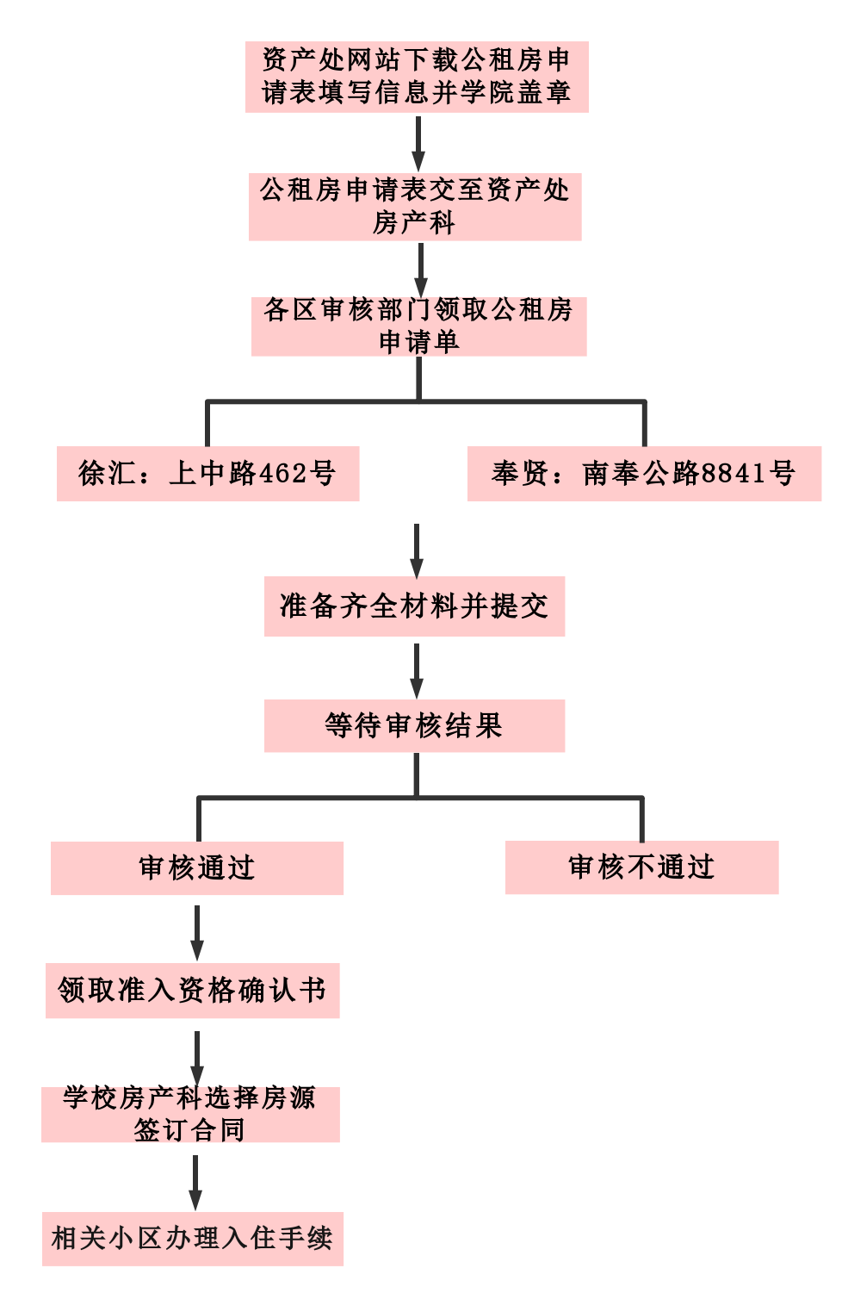
- 徐汇区公共租赁房申请相关信息请参阅：
网址：www.shxhgzf.com 官方微信号：huizhonggzf
奉贤区公共租赁房申请相关信息请参阅：
网址：www.sh-fxgz.com 官方微信号：shfxgzf

三、注意事项
- 公租房申请用印及学校组织机构代码证等事宜，请老师们通过学校校园信息门户 一站式服务平台申请用印并完成。
2.《上海市公共租赁住房准入资格申请表---个人版》第2页“主申请人（单身申请人）工作单位确认意见”需人事处签字盖章。
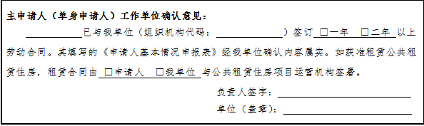

资产与实验室管理处
2018年4月16日

